Музейная среда с барьерами и без
С.Н. Ваньшин
ИПРПП ВОС «Реакомп», Москва
Сообщение учителя о предстоящей экскурсии в музей непременно вызывает оживление в классе. Посещение музея школьниками — это отступление от повседневной учебной рутины. В однообразный учебный процесс вливаются свежие впечатления. Наряду со строчками текста из нудного параграфа, в дополнение к ним и к назидательным речам учителя, можно ждать свежих ярких впечатлений и удовлетворения любознательности школьников благодаря наглядным материалам из музейной экспозиции.
Наглядным? А если в музей пришли слабовидящие или даже слепые школьники?
Блюстители музейного порядка, строгие смотрители залов часто не позволяют не только трогать экспонаты, но и близко подходить к ним.
И все же... Те, кто учился в школе для слепых или слабовидящих детей, подтвердят, что иной раз все же находилась возможность с разрешения смотрителя или экскурсовода прикоснуться к раритету, о котором идет речь на экскурсии, а то и ознакомиться с ним на ощупь, что у слепых называется «посмотреть». Тут у слепых даже преимущество, потому что никому это не разрешается, а они, можно сказать, «здороваются за руку» с самой историей.На всю жизнь у меня сохранилось впечатление от пробоины в броневой плите тяжелого немецкого танка, сделанной советской противотанковой пушкой на Курской дуге.
Не секрет, что подобная «уступчивость» ведет к проблемам для музейных работников: инструкцию по сохранению фондов никто не отменял, а исключений она не содержит ни для кого.
Тем не менее «Конвенция о правах инвалидов» подписана. Ждем скорейшей ее ратификации. А в ней имеется обязательная для всех запись о том, что инвалидам должен быть обеспечен «доступ к произведениям культуры в доступных форматах», «к таким местам культурных мероприятий или услуг, как театры, музеи, кинотеатры, библиотеки и туристические услуги», также они должны получить «в наиболее возможной степени доступ к памятникам и объектам, имеющим национальную культурную значимость» (статья 30). Значит, нужно «нащупывать» пути решения поставленных задач.
В лучшем положении оказались московские музеи. По инициативе реаби- литологов института «Реакомп», поддержанной инвалидами разных категорий, в сотрудничестве с работниками Государственного Дарвиновского музея была создана методика социокультурной реабилитации инвалидов музейными средствами. На основе принятых компромиссных решений были выработаны рекомендации по обеспечению доступа к основной экспозиции, по проведению экскурсий с учетом тех или иных физических, сенсорных и ментальных ограничений посетителей, по обучению персонала грамотному и тактичному взаимодействию с инвалидами и т. д. Оказалось, что все возможно!
Семинары и четыре научно-практические конференции, которые институт «Реакомп» провел совместно с Государственным Дарвиновским музеем, помогли музейщикам увидеть и убедиться, что «горшки (в том числе и из музейных фондов) не боги обжигают».
Тогда же стало ясно, что требуются инструктивные указания, которые могли бы в систематизированном виде описать необходимые действия и методические приемы, рекомендованные музею и его сотруднику, назначенному ответственным за работу с инвалидами, в целях преодоления физических и «отношенческих» барьеров.
При поддержке Департамента социальной защиты населения Москвы и на основе накопленного и обобщенного опыта автором данной статьи была разработана специальная инструкция, утвержденная приказом руководителя Департамента культуры Москвы в качестве «Методических рекомендаций по проведению в музеях социокультурной реабилитации инвалидов различных категорий». С 2010 года она обязательна к исполнению во всех московских музеях, подведомственных городскому Департаменту культуры.
Создавая необходимые для посетителей-инвалидов условия, музеи тем самым формируют комфортную среду для всех посетителей. Например, обозначение номеров этажей возле кнопок управления лифтом крупными четкими цифрами удобно не только для слабовидящих, но и для пожилых людей, а широкие проходы по экспозиции для лиц с нарушениями опорно-двигательного аппарата улучшают условия перемещения по музею и для всех остальных посетителей. В этом и заключается смысл модного выражения «универсальный дизайн».
Безусловно, дети-инвалиды, приехавшие в такой музей, чувствуют себя вполне комфортно. Принявший группу экскурсовод, обученный на специальном семинаре и руководствующийся упомянутыми «Методическими рекомендациями», уверенно контактирует со школьниками или малышами, имеющими сенсорные, физические или ментальные ограничения здоровья. Он знает, как правильно вести группу, как разговаривать с ребятами, как доходчиво подать материал и т. д.
Основная экспозиция или временная выставка также ждут посещения ребят: для слепых — брайлевские этикетки возле экспонатов, которые можно трогать, для глухих — специальные пояснительные видеофильмы об экспозиции или субтитры на мониторах, для инвалидов на колясках — достаточные по ширине проходы между витринами и т. п. В Государственном Дарвиновском музее действует «живая» экспозиция, сотрудники которой помогают прямому общению малышей-инвалидов (и не только) с экзотическими насекомыми. Представьте себе: девочка учит маму не бояться мадагаскарского таракана!
Кроме того, ребята с существенными ограничениями здоровья участвуют в занятиях кружков, детских музейных программах, тематических праздниках наряду со здоровыми сверстниками.
Работающих таким образом музеев в Москве немало: музей-заповедник «Царицыно», «Огни Москвы», музей археологии, музей Бурганова, мемориальный музей космонавтики и другие. Специальные программы для детей-инвалидов есть и у многих других российских музеев. Например, широко известен проект «Эрмитажа» в Санкт-Петербурге.
Очевидно, что дополнительное внимание к ребятам, имеющим серьезные ограничения по здоровью, — дело нужное и благородное. Главное — не останавливаться на достигнутом. Сводить работу исключительно к детским программам просто несправедливо по отношению к основной массе людей с серьезными ограничениями здоровья. Взрослые люди с инвалидностью не меньше школьников хотят посещать музеи и имеют на это такое же право. С другой стороны, дети, почувствовавшие вкус к посещению музеев, выставок и т. д., становясь взрослыми, не хотят лишать себя ставшего уже привычным участия в культурной жизни. Многие музеи, и в первую очередь Государственный Дарвиновский музей, в основном уже решили комплекс проблем с обеспечением доступа и организацией обслуживания посетителей-инвалидов, так что в них себя комфортно чувствуют как дети, так и взрослые с ограниченными возможностями здоровья.

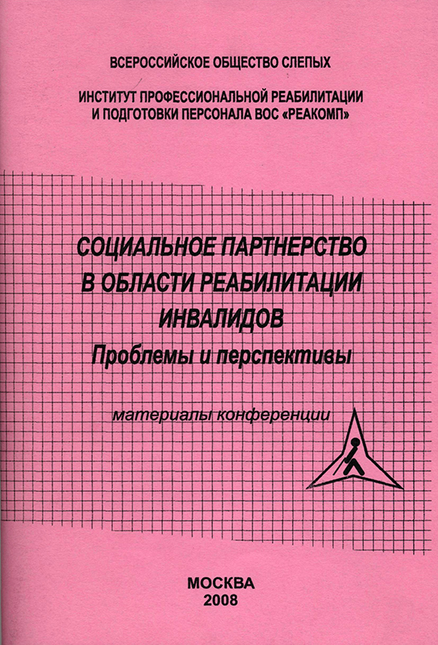

Социальное партнерство
в области реабилитации инвалидов
музейными средствами
ВАНЬШИНА
Ольга Павловна
заведующая справочно-библиографическим отделом Государственного Дарвиновского музея
г. Москва
Государственный Дарвиновский музей в Москве очень старое учреждение, ему в этом году исполнилось 100 лет. Музей был основан как частная коллекция в 1907 году, с 1913 года он уже государственное учреждение. И уже в начале двадцатого века основатель музея Александр Федорович Коте работал с инвалидами. Это совершенно понятно, потому что инвалиды такие же посетители музея, как и остальные. В фондах сохранилась фотография начала 40-х годов, на которой Александр Федорович ведет экскурсию для раненых бойцов. Есть фотография, на которой он знакомит с экспозицией слепого человека, опирающегося на белую трость, а основатель музея держит в руке череп питекантропа и дает возможность слепому ощупать руками реконструкцию, сделанную с этого черепа.
В связи с тем, что в настоящее время проблемам инвалидов уделяется большое внимание Институт «Реакомп» совместно со специалистами Дарвиновского музея предложил новый метод музейного обслуживания данной категории посетителей.
Мы столкнулись с тем, что вопрос обслуживания инвалидов в музее имеет много проблем. Во-первых, надо, чтобы сотрудники были психологически готовы работать с этой категорией посетителей, во-вторых, чтобы они умели это делать. Очевидно, что разные категории инвалидов, требуют разного подхода. Нужны методики, благодаря которым работа для экскурсоводов с данной категорией посетителей стала бы возможной, а инвалидам она приносила бы пользу и доставляла удовольствие.
Для того, чтобы создать для инвалидов приемлемые условия обслуживания при посещении музея потребовалось сотрудничество в рамках социального партнерства специалистов музея, общественных организаций инвалидов и Департамента социальной защиты населения города Москвы. До последнего времени работа со слепыми посетителями была фрагментарной, не систематической.
Третий решающий момент - наличие финансовых средств, например, для изготовления макетов, специальных этикеток и т.п.
В настоящий момент музей вместе с Институтом «Реакомп» участвует в программах Департамента социальной защиты населения города Москвы, и получил возможность сделать дорогие макеты животных, рельефные альбомы с изображениями реконструкций крупных вымерших животных и предков человека, коллекцию чучел птиц, которую можно «смотреть руками». Изготовили брайлевские этикетки для открыто стоящих экспонатов. И слепые посетители, пришедшие в музей, удивляются, что это у нас сделано и что сделанное - не разовая акция, а новый способ представления экспонатов, который работает сейчас и, надеемся, будет работать и дальше.
Оказалось, что программа, которую мы делаем с Институтом «Реакомп» интересна не только для слепых и иных инвалидов, она интересна и многим другим категориям посетителей. К тактильным экспонатам мы организовали доступ для всех, в зале зоогеографии вывесили фрагменты шкур разных животных, и оказалось, что это интересно и старикам и маленьким детям, а не только инвалидам. Посетители ходят по залу, с удовольствием гладя шкурки львов, медведей, рыси.

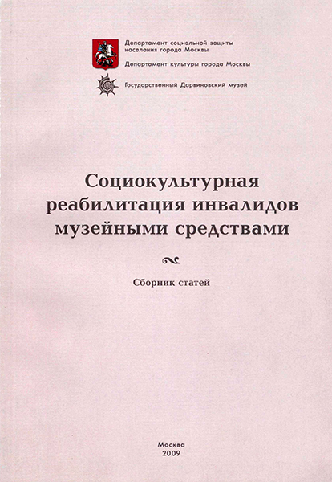

Музейная среда с барьерами и без
С. Н. Ваньшин ИПРПП ВОС «Реакомп»
Заканчивается 2009 год, который был объявлен Мэром Москвы Годом равных возможностей. Была введена в действие особая программа обустройства городской инфраструктуры - создание безбарьерной среды. Уже стали заметны на улицах и площадях столицы съезды с тротуаров и пандусы у подъездов для инвалидных колясок, предупредительные рельефные полосы для слепых на пешеходных дорожках. Заметно больше стало в составе городского транспорта низкопольных автобусов и троллейбусов. Не менее прочих организаций созданием комфортных условий для людей с ограниченными возможностями здоровья озабочены и московские музеи. Музейные помещения и прилегающие территории должны стать и уже становятся частью безбарьерной среды.
Спору нет - эти технические изменения крайне важны, ведь первое, что приходит на ум при взгляде на человека в инвалидном кресле или слепого, это как же они передвигаются? Однако сводить социокультурную реабилитацию к созданию безбарьерной среды для маломобильных граждан - это сильное упрощение вопроса.
13 декабря 2006 года ООН приняла Конвенцию о правах инвалидов, которая вступила в действие 3 мая 2008 года. Российская Федерация подписала этот документ 24 сентября 2008 года и по указанию Президента РФ готовится к её ратификации. В Преамбуле Конвенции (пункт Е) отмечается наличие двух систем барьеров. Кроме «средовых», выделены ещё и «отношенческие» барьеры, требующие много больше усилий, изобретательности, специальных знаний, смелости, взаимопонимания и по-настоящему творческого подхода для их успешного преодоления и ликвидации.
Задумайтесь: а как мы сами реагируем на появление среди нас слепого, человека на костылях или глухого? Это отношение - своего рода индикатор нашего культурного уровня, человеческой зрелости, даже степени воспитанности. (Вспомним статью «Инвалидность не заразна», опубликованную в газете «Вечерняя Москва» в 2004 году.)
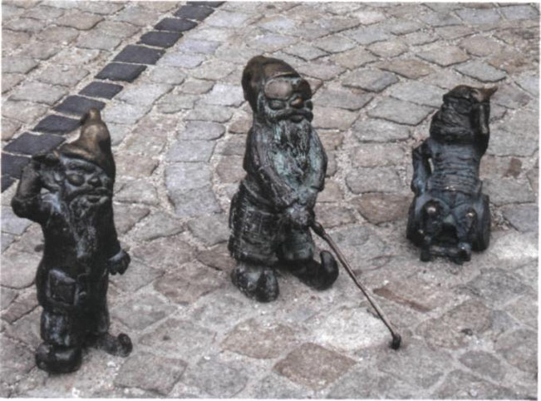
Жители Вроцлава в качестве символа своего города выбрали бронзовых гномов,которые «расселены» по всему старинному городу в соответствии с их «профессиональной деятельностью». Три гнома-инвалида заняли место в самом центре Вроцлава рядом со старой городской ратушей. Так горожане проявили толерантное отношение к инвалидам. Вроцлав. Польша, октябрь 2009 г.
Сколь ни горько это осознавать, но любой из нас в любую минуту, к сожалению, может пополнить ряды инвалидов, которые и без того ежегодно растут по множеству причин. Поэтому научившись толерантному отношению к пострадавшим от болезни или несчастного случая людям и научив такому отношению к инвалидам кого-либо ещё, мы тем самым улучшаем отношение окружающих людей к себе.
Вот и в музее тоже дело не сводится к пандусам, лифтам и специальным туалетам, отсутствие которых зачастую понимается как главный барьер для инвалидов в среде обитания. Высоко расположенная этикетка - это тоже барьер для сидящего в коляске человека. Отсутствие субтитров на мониторах, работающих в музейной экспозиции - это барьер для глухого или слабослышащего посетителя. Витринное стекло, да даже шнур ограждения - это барьер, превращающий экспонат для слепого из материального предмета в виртуальный объект в лучшем случае, а в худшем - просто в недоступный.
И напротив, научившись правильно взаимодействовать с инвалидами разных категорий, грамотно учитывать возможности их здоровья, не отвергая их душевного устремления, мы обязательно почувствуем особенное удовольствие от своей работы, ощутим даже рост самоуважения.
Нужно смотреть дальше оборудования путей перемещения для инвалидов. Самое главное - это сделать саму основную экспозицию музея доступной. Особенно это трудно в отношении слепых. Ведь восприятие любой музейной экспозиции или выставки традиционно рассчитано прежде всего на зрячих, да ещё и в условиях действующего жёсткого требования «руками не трогать!»
Но, как известно, «кто хочет - ищет способ. Кто не хочет - ищет причину!»
Во многих музеях Москвы, всей страны и за её рубежами ищут и находят способы и средства преодоления таких барьеров. Это так важно, чтобы все удачные реабилитационные и методические находки быстро становились достоянием всех музеев во благо посетителям-инвалидам!
Недопустимо, чтобы финансы, направляемые на реабилитацию инвалидов музейными средствами локализовались в интересах лишь малой части таких посетителей, даже если это дети. Как можно противопоставлять в целевых музейных программах несколько десятков ребят и тысячи инвалидов старшего и преклонного возраста, которые составляют 4/5 общего числа людей с ограничениями здоровья?! Прекрасный опыт по балансировке интересов посетителей-инвалидов школьного возраста и старших возрастов накоплен и с успехом осуществляется в работе Государственного Дарвиновского музея. Пусть же «детские» программы станут «затравкой» для последующего развёртывания музейного обслуживания инвалидов всех возрастов и всех категорий.
В человеческих правах равны все!
Можно утверждать, что «барьеры» в музеях на пути к их сокровищам исчезнут лишь тогда, когда любой инвалид обязательно получит удовлетворение от посещения основной экспозиции музея. Недопустимо ограничивать доступ в музей путём создания специальных выставок для инвалидов (например, для слепых), пока им не обеспечена возможность посещать основную экспозицию. Иначе тем самым барьеры не ликвидируются, а «цементируются». Стыдно при этом прикрываться горячей признательностью благодарных за внимание к себе инвалидов, не ведающих, что специальные выставки заслонили от них богатства других залов музея. Подменять экскурсию по музею чтением лекции для слепых среди недоступных для них витрин - не обман ли это людей, которые не ведают из-за своей слепоты, какие диковинки и чудеса сокрыты от них за витринными стёклами?!
Но не всё так плохо. Как всегда, дело спасают энтузиасты. Присмотритесь к работе сотрудников музея Пергамон в Берлине, московского музея «Старый английский двор», музея «Королевский замок» в Варшаве и, наконец, флагмана на путях развития обслуживания инвалидов - Государственного Дарвиновского музея, и вы обязательно найдёте собственный ключ, отмыкающий инвалидам двери в музейные сокровищницы и в ваше сердце.
Отношенческие барьеры не так уж нерушимы, как кажутся.

